

20.- 23. 8. 2020

pořádá KČT TJ Nový Jičín

Turisticko-poznávací zájezd Kremnické vrchy-Kremnica

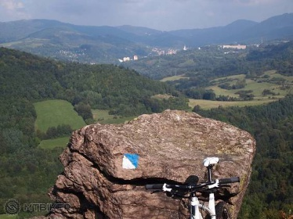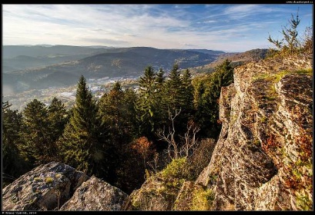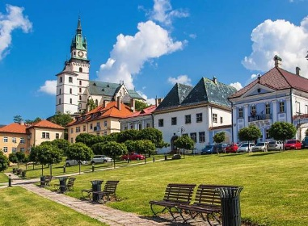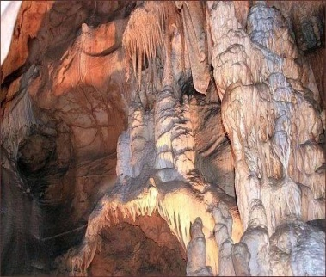

Odjezd autobusu 20.8.2020 z Nového Jičína 5:30, Příbora 5:45, Kopřivnice 5:55, Frenštátu p. Radhoštěm 6:10 Rožnova 6:25 bude případně upřesněn dle nástupního místa přihlášených. Zájezd je koncipován pro všechny věkové a výkonnostní kategorie - od procházek po hřebenech, Kremnici až pro zdatné Via Ferrata, Krížna atd. Plánovaný návrat do NJ je 23.8. v 18:30-19:30 hod.

Program zájezdu:

1. den trasa A - Turecká-Krížna-Králova studna-Malá Krížna-Turecká- 15km, 6.20hod. 995m

trasa B - Špania Dolina-Banský skanzen(příp. Panský diel)- Staré Hory- 9km, 3.50hod.

2. den trasa A - Skalka- Mýtny vrch- Zlatá studna- Tri kríže- Kremnický štít- Kremnica (zpět autobusem)- 14.5 km, 4.30 hod. stoupání 200m, klesání 806m. Příp. změna trasy možná dle vlastního uvážení.

trasa B- výlet po hřebenech

3. den - Kremnica- Mincovna, hrad, Křížová cesta, rozhledna nad Kremnicou, kostely a další památky. Odpoledne odvoz na ubytování, zdatní si mohou dát nazpátek pěšky.

4. den - Skalka- Kordické sedlo- Harmanecká jeskyně- Harmanec. 12.5km, 4 hod.(bez jeskyně).
Pro nadšence- Via ferrata Komín lze slézt druhý i třetí den- jsou jen cca 200m od ubytování.

Ubytování v horské chatě Limba, areál Skalka Kremnica, v nadm. výšce 1160m.

Cena: členové KČT 2 950,- Kč

nečlenové 3 200,- Kč

V ceně je zahrnuta doprava, parkovné, ubytování s polopenzí, mapy, pamlsek. Případné ostatní výlohy (ferrata, vstupy do muzeí, jeskyně atd.) si účastníci hradí sami.
Platba na účet -- 2400825190 / 2010, VS: 200820 popis: jméno a zájezd Kremnica.

Zálohu 1000 Kč je nutno zaplatit do 31.3., doplatek do 31.5. 2020. Možno také zaplatit na akcích KČT TJ Nový Jičín nebo po domluvě s vedoucím zájezdu.

Přihlášky – SMS, ale lépe na mail:

Milan Mikuš - Tel. 737 735 623, Mail: milmikus@seznam.cz

Doporučujeme: dobrou obuv a oblečení, hole, bezva náladu.

Nezapomeňte si sjednat patřičné připojištění do zahraničí !!!

Účast na zájezdu je na vlastní nebezpečí.

